ВАННЫ УЛЬТРАЗВУКОВЫЕ
ВУ-09-«Я-ФП»
Исполнения:
ВУ-09-«Я-ФП»-01;
ВУ-09-«Я-ФП»-02;
ВУ-09-«Я-ФП»-03;
ВУ-09-«Я-ФП»-04;
ВУ-09-«Я-ФП»-05.

Руководство по эксплуатации.
Паспорт.

ПС 9451.009.06

СОДЕРЖАНИЕ

Стр.
1. Назначение……………………………………………………………………………………. | 3
2. Технические характеристики………………………………………………………………… | 4
3. Устройство и принцип работы ……………………………………………………………… | 6
4. Указание мер безопасности………………………………………………………………….. | 8
5. Подготовка изделия к работе и порядок работы…………………………………………… | 9
6.Утилизация……………………………………………………………………………………. | 10
7. Комплект поставки …………………………………………………………………………... | 10
8. Гарантии изготовителя……………………………………………………………………….. | 12
9. Возможные неисправности .…………………………………………………………………. | 12
10. Свидетельство о приёмке…………………………………………………………………… | 12
11. Свидетельство о приёмке…………………………………………………………………… | 13
12. Свидетельство об упаковке…………………………………………………………………. | 13
13. Свидетельство о консервации………………………………………………………………. | 13
Приложения
Гарантийный талон №1…………………………………………………………………………. | 14
Гарантийный талон №2………………………………………………………………………….  Регистрационное удостоверение (копия)……………………………………………………… | 14  15

 является товарным знаком, принадлежащим ООО «Ферропласт Медикал» и зарегистрированным в Государственном реестре товарных знаков и знаков обслуживания 03 августа 2011, № 442147.

2

1. НАЗНАЧЕНИЕ

1.1.Ванна ультразвуковая ВУ-09-«Я-ФП» (далее по тексту – ванна или ванны) предназначается для эффективной предстерилизационной очистки от биологических, механических, лекарственных и прочих загрязнений; а также дезинфекции изделий медицинского назначения, изготовленных из металлов и стекла, осуществляемых в соответствии с химической методикой, комбинированным воздействием рабочего раствора и ультразвуковых колебаний.
1.2.Ванна может быть использована в операционных, перевязочных, процедурных, смотровых кабинетах, стоматологии, гинекологии, косметологии и других подразделениях ЛПУ, где проводятся медицинские манипуляции с использованием медицинских инструментов; а также в клинических и бактериологических лабораториях.
1.3.Очистка изделий производится в водных растворах моющих и дезинфицирующих препаратов, рекомендованных для использования с ультразвуком методическими указаниями и рекомендациями органов здравоохранения и социального развития в установленном порядке.

ВНИМАНИЕ !
НЕ ЭКСПЛУАТИРОВАТЬ ВАННУ БЕЗ ЖИДКОСТИ !
Категорически запрещается устанавливать решётку для инструмента на дно ёмкости ванны без держателей, идущих в комплекте!

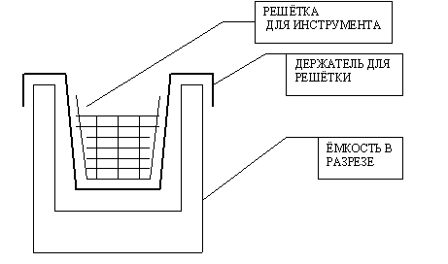

3
2. ТЕХНИЧЕСКИЕ ХАРАКТЕРИСТИКИ

2.1.Резонансная частота ультразвукового преобразователя, кГц, - 40±2.
2.2.Регулятор температуры, ⁰C....от комнатной до +60
(для моделей ВУ-09-«Я-ФП»-03, 04, 05).
2.3.Таймер задания времени процедуры обработки, мин ....10-120.
(для моделей ВУ-09-«Я-ФП»-01, 02).
2.4.Таймер задания времени процедуры обработки, мин ....1-99.
(для моделей ВУ-09-«Я-ФП»-03, 04, 05).
2.5.Напряжение питания, В.....................................220±10%, 50/60 Гц

2.6.Габаритные размеры ванн должны соответствовать данным, указанным в таблице №1.

Таблица №1
Наименование | Габаритные размеры, мм
исполнение ВУ-09-«Я-ФП»-01  исполнение ВУ-09-«Я-ФП»-02  исполнение ВУ-09-«Я-ФП»-03  исполнение ВУ-09-«Я-ФП»-04  исполнение ВУ-09-«Я-ФП»-05 | 175х110х195*  175х160х225*  260х160х230*  325х175х305*  325х265х305*

* Допустимое отклонение не более +/- 5 мм.

2.7.Габаритные размеры рабочих емкостей ванн должны соответствовать данным,
указанным в таблице №2.

Таблица №2
Наименование | Габаритные размеры, мм
исполнение ВУ-09-«Я-ФП»-01  исполнение ВУ-09-«Я-ФП»-02  исполнение ВУ-09-«Я-ФП»-03  исполнение ВУ-09-«Я-ФП»-04  исполнение ВУ-09-«Я-ФП»-05 | 140х80х65*  150х140х100*  240х140х100*  300х150х145*  300х240х145*

* Допустимое отклонение не более +/- 5 мм.

2.8.Объем рабочих емкостей ванн должен соответствовать данным, указанным в таблице №3.

Таблица №3
Наименование | Объем, л
исполнение ВУ-09-«Я-ФП»-01  исполнение ВУ-09-«Я-ФП»-02  исполнение ВУ-09-«Я-ФП»-03  исполнение ВУ-09-«Я-ФП»-04  исполнение ВУ-09-«Я-ФП»-05 | 0,8*  1,7*  2,7*  5,6*  9,5*

* Допустимое отклонение не более +/- 0,1 л.

4
2.9.Полезный объем рабочих емкостей ванн должен соответствовать данным, указанным в таблице №4.
Таблица №4
Наименование | Объем, л
исполнение ВУ-09-«Я-ФП»-01  исполнение ВУ-09-«Я-ФП»-02  исполнение ВУ-09-«Я-ФП»-03  исполнение ВУ-09-«Я-ФП»-04  исполнение ВУ-09-«Я-ФП»-05 | 0,5*  1,2*  2*  5,1*  7,8*

* Допустимое отклонение не более +/- 0,1 л.

2.10.Масса ванн (в комплектации) должна соответствовать данным, указанным в
таблице №5.
Таблица №5
Наименование | Масса, кг
исполнение ВУ-09-«Я-ФП»-01  исполнение ВУ-09-«Я-ФП»-02  исполнение ВУ-09-«Я-ФП»-03  исполнение ВУ-09-«Я-ФП»-04  исполнение ВУ-09-«Я-ФП»-05 | 2,3*  2,6*  3,7*  5,25*  7,2*

* Допустимое отклонение не более +/- 0,5 кг.

2.11.Мощность, потребляемая ваннами, должна быть не более, ВА, указанных в таблице №6.
Таблица № 6
Наименование | Мощность, ВА
исполнение ВУ-09-«Я-ФП»-01  исполнение ВУ-09-«Я-ФП»-02  исполнение ВУ-09-«Я-ФП»-03  исполнение ВУ-09-«Я-ФП»-04  исполнение ВУ-09-«Я-ФП»-05 | 100  200  250  300  480

2.12.В ванне обеспечена кавитация жидкости по всему полезному объему рабочей емкости. Эффект кавитации обеспечивается ультразвуковым преобразователем.
2.13.В ванне предусмотрен таймер задания времени процедуры обработки, обеспечивающий контроль времени обработки инструментов. Параметры работы таймера должны соответствовать данным, указанным в таблицах №7.1. и №7.2.

Таблица №7.1. (для моделей ВУ-09-«Я-ФП» 01,02)
Параметры | Время, мин.
Диапазон | 120
Шаг | 10
Допустимое отклонение | +/- 4

Таблица №7.2. (для моделей ВУ-09-«Я-ФП» 03,04, 05)
Параметры | Время, мин.
Диапазон | 99
Шаг | 1
Допустимое отклонение | +/- 0,4

5
2.13.В ванне предусмотрен регулятор температуры, обеспечивающий контроль температуры жидкости в полезном объеме рабочей емкости в процессе обработки инструментов (для моделей ВУ-09-«Я-ФП»-03, 04, 05). Параметры работы регулятора температуры должны соответствовать данным, указанным в таблице №8.

Таблица №8
Параметры | Температура, ⁰ С
Диапазон | 60
Шаг | 1
Допустимое отклонение* | +/- 5

*- при использовании режимов работы более 30 минут, возможны отклонения в сторону увеличения температуры. Это связано с выделением тепла от эффекта кавитации. При необходимости строгого выдерживания температуры при длительных режимах рекомендуется использовать ванну без крышки ёмкости для более эффектного теплообмена.

2.14.Ванна имеет располагающуюся в рабочей емкости при помощи держателей металлическую решетку для размещения инструмента, выдерживающую равномерно распределенную нагрузку, которая должна соответствовать данным, указанным в таблице №9.

Таблица №9
Наименование | Нагрузка, Н
исполнение ВУ-09-«Я-ФП»-01  исполнение ВУ-09-«Я-ФП»-02  исполнение ВУ-09-«Я-ФП»-03  исполнение ВУ-09-«Я-ФП»-04  исполнение ВУ-09-«Я-ФП»-05 | 20  40  60  80  100

Время выхода ванны на рабочий режим после включения не превышает 5 сек.

2.14.Наружные поверхности ванны устойчивы к обработке способом протирания дезинфицирующими средствами, зарегистрированными и разрешенными в РФ для дезинфекции поверхностей по режимами, регламентированным действующими документами по применению дезинфицирующих средств, утвержденными в установленном порядке.
2.15.По способу защиты от поражения электрическим током (электробезопасность) ванна соответствует классу защиты I тип В, ГОСТ Р 50267.0-92/

3. УСТРОЙСТВО И ПРИНЦИП РАБОТЫ

3.1.Ванна состоит из собственно ванны, ультразвукового генератора и нагревательного элемента.
3.2.Ванна выполнена в виде емкости, изготовленной из нержавеющей стали и корпуса, также выполненного из нержавеющей стали.
3.3.На дне ванны установлены пьезоэлементы, преобразующие подводимую от генератора электроэнергию ультразвуковой частоты в механические колебания дна и стенок ванны и кавитацию в моющем растворе.
3.4.На боковой части ванны установлены нагревательные элементы, поддерживающие температуру в моющем растворе в соответствии с выставленными значениями регулятора температуры.
3.5.На передней панели расположены органы управления
(для моделей ВУ-09-«Я-ФП»-01, 02, рис 1):

6
3.5.1.Индикатор работы ванны.
3.5.2. Ручка управления. С помощью этой ручки происходит включение, выключение ванны и установка времени обработки:
- Положение «вкл». В этом положении включен постоянный режим работы ванны.
- Положение «выкл». В этом положении происходит отключение ванны из постоянного режима работы и режима работы таймера.
- Таймер времени обработки инструмента:
- вращением ручки по часовой стрелке выставляет время обработки инструментов в сторону увеличения;
- вращением ручки против часовой стрелки выставляет время обработки инструментов в сторону уменьшения.
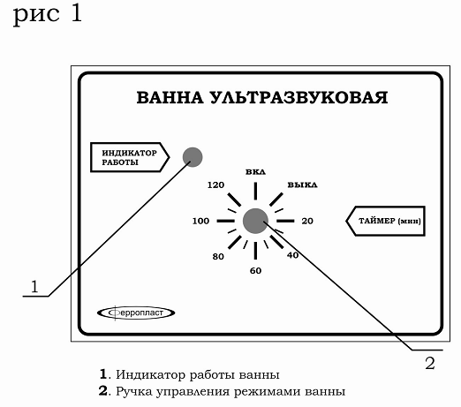

3.6.На передней панели расположены органы управления
(для моделей ВУ-09-«Я-ФП»-03, 04, 05 рис 2):
3.6.1. Клавиша «Сеть»
3.6.2. Цифровой индикатор времени обработки.
3.6.3. Индикатор работы УЗ-излучателей.
3.6.4. Индикатор работы нагревателя.
3.6.5. Цифровой индикатор температуры обработки.
3.6.6. Кнопка «-» таймера обработки:
- выставляет время обработки инструментов в сторону уменьшения
3.6.7. Кнопка «+»таймера обработки:
- выставляет время обработки инструментов в сторону увеличения.
3.6.8. Кнопка «Пуск/Стоп». С помощью этой кнопки происходит включение и экстренное выключение ванны.
3.6.9.Кнопка «-» настройки температуры:
- выставляет необходимое значение температуры моющего раствора в сторону уменьшения.
3.6.10.Кнопка «+» настройки температуры:
- выставляет необходимое значение температуры моющего раствора в сторону увеличения.
3.7.В электрическую схему генератора ультразвука включен встроенный сетевой помехозащитный фильтр, для предотвращения возможного проникновения помех в электрическую сеть при работе генератора.

7
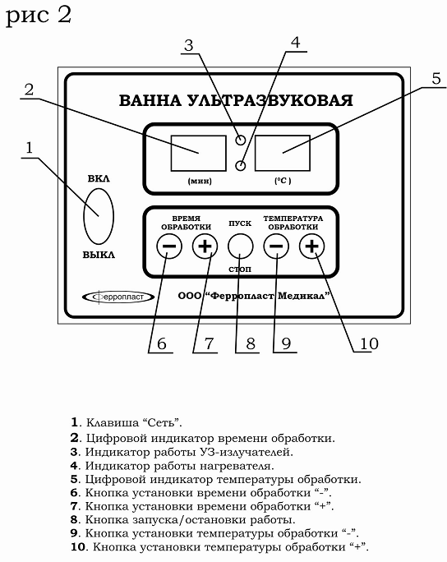

- УКАЗАНИЕ МЕР БЕЗОПАСНОСТИ

4.1.При обслуживании и работе с ванной ультразвуковой необходимо строго соблюдать правила техники безопасности для установок напряжением до 1000 В.
4.2.При проведении ремонтных и профилактических работ и при эксплуатации ванны ультразвуковой необходимо соблюдать «Правила технической эксплуатации электроустановок потребителей» и «Правила техники безопасности при эксплуатации электроустановок потребителей». К эксплуатации ванны ультразвуковой допускаются лица 1 квалификационной группы, прошедшие инструктаж по технике безопасности и изучившие раздел 5 настоящего паспорта.
4.3. Перед каждым началом работы с ванной ультразвуковой необходимо проверять надежность подключения ванны к питающей сети путем осмотра питающего шнура, розетки и разъема. При деформированных или обгоревших контактах в розетке и разъеме, а также при оголенных проводах шнура питания включать ванну в сеть категорически запрещается.
4.4.Периодически, не реже одного раза в месяц, необходимо проверять целостность заземляющей цепи от корпуса ванны до заземляющего контура питающей сети.
4.5.Во время работы ванны ультразвуковой запрещается погружать руки в моющий раствор.
4.6.При необходимости поворота инструментов в процессе очистки необходимо пользоваться корнцангом или пинцетом.
4.7.По условиям эксплуатации ванна ультразвуковая соответствует исполнению УХЛ категории 4 по ГОСТ 15150-69.
4.8.В целях пожаробезопасности, после окончания работы выключить ванну ультразвуковую и выдернуть вилку из розетки электросети.

8
5. ПОДГОТОВКА ИЗДЕЛИЯ К РАБОТЕ И ПОРЯДОК РАБОТЫ

5.1.Для обеспечения работоспособности ультразвуковой ванны в течение длительного времени, необходимо обеспечить следующие условия:
- температура окружающего воздуха должна быть +10...+35 ⁰С при относительной влажности 45...80%;
- рабочее положение в пространстве – вертикальное, допускается отклонение от вертикального положения не более 15 º в любую сторону.
5.2.При подключении ванны к сети ее корпус должен быть надежно заземлен. Для заземления корпуса ванны в конструкции шнура питания предусмотрена вилка с заземляющим контактом. Подключение ванны к питающей сети должно производиться через розетку, имеющую заземляющий контакт. Использование розетки без заземляющего контакта запрещено.

5.3.Порядок работы (для моделей ВУ-09-«Я-ФП»-01, 02):

5.3.1. Расположить предназначенный для очистки инструмент на металлическую решетку для размещения инструмента;
5.3.2. Залить нагретый до температуры 25 - 60 ⁰ С моющий раствор в рабочую емкость ванны до выступающей ограничительной окантовки, расположенной на верхнем внутреннем крае рабочего объема.
5.3.3. Инструменты малых форм: боры и фрезы стоматологические, скарификаторы и пр. располагается в тонкостенном химическом стакане или чашке Петри в один слой и заливается моющим или дезинфицирующим раствором. Затем стеклянная емкость с изделиями помещается в решётку для инструмента, потом в ультразвуковую ванну, заполненную раствором.
5.3.4. Изделия, имеющие каналы и полости, при помещении в ванну необходимо заполнить моющим раствором. В воздушной среде действие ультразвука неэффективно, поэтому изделия с тонкими каналами (иглы, микропипетки и пр.) обрабатывать в ультразвуковой ванне не рекомендуется.
5.3.5. Ванну при необходимости закрыть крышкой.
6.Повернуть ручку управления по часовой стрелке до необходимого значения времени обработки или против часовой стрелки до положения ВКЛ для постоянной работы.
5.3.7. Переместить ручку до положения ВЫКЛ для отключения постоянной работы или экстренного выхода из режима таймера.
5.3.8. По окончании цикла очистки инструмента корнцангом или металлическим захватом извлечь инструмент из рабочей емкости ванны.
5.3.9. По окончании работы следует:
- отключить вилку сетевого шнура от электросети;
- слить моющий раствор;
- вымыть и высушить ванну.

5.4.Порядок работы (для моделей ВУ-09-«Я-ФП»-03, 04, 05):

5.4.1. Расположить предназначенный для очистки инструмент на металлическую решетку для размещения инструмента;
5.4.2. Залить нагретый до температуры 25 - 60 ⁰ С моющий раствор в рабочую емкость ванны до выступающей ограничительной окантовки, расположенной на верхнем внутреннем крае рабочего объема.
5.4.3. Инструменты малых форм: боры и фрезы стоматологические, скарификаторы и пр. располагается в тонкостенном химическом стакане или чашке Петри в один слой и заливается моющим или дезинфицирующим раствором. Затем стеклянная емкость с изделиями помещается в решётку для инструмента, потом в ультразвуковую ванну, заполненную раствором.
9
5.4.4. Изделия, имеющие каналы и полости, при помещении в ванну необходимо заполнить моющим раствором. В воздушной среде действие ультразвука неэффективно, поэтому изделия с тонкими каналами (иглы, микропипетки и пр.) обрабатывать в ультразвуковой ванне не рекомендуется.
5.4.5. Ванну закрыть крышкой.
5.4.6. Кнопкой «+» таймера времени обработки инструментов выставляется время обработки инструментов в сторону увеличения. Показания таймера высвечиваются на двухразрядном индикаторе.
5.4.7. Кнопкой «+» регулятора температуры выставляется необходимое значение
температуры моющего раствора в сторону увеличения. Показания регулятора температуры высвечиваются на двухразрядном индикаторе. Нагревательные элементы регулятора температуры предназначены не для нагревания моющего раствора, а для поддержания заданной температуры. Включение и выключение встроенного нагревателя производится одновременным нажатием кнопок «+» и «-» регулятора температуры (кнопка 9 и кнопка 10).
При включении нагревателя индикатор 4 должен начать светиться:
- зеленым светом, если температура залитой жидкости выше значения, выставленного на индикаторе 5.
- красным светом, если температура залитой жидкости ниже значения, выставленного на индикаторе 5.
Во время работы нагревателя на индикаторе 5 отображается текущая температура.
Изменение заданного значения температуры возможно только при выключенном нагревателе (индикатор 4 при этом не светится).
5.4.8. Кнопкой «Пуск/Стоп» произвести включение ванны (при включении удерживать кнопку 0,8 секунды)
Также этой кнопкой производится экстренная остановка работы ванны.
5.4.9. По окончании цикла очистки инструмента корнцангом или металлическим захватом извлечь инструмент из рабочей емкости ванны.
5.4.10. По окончании работы следует:
- отключить вилку сетевого шнура от электросети;
- слить моющий раствор;
- вымыть и высушить ванну.

6.УТИЛИЗАЦИЯ

6.1.Утилизация ванны ультразвуковой осуществляется в порядке, предусмотренном СанПин 2.1.7.728-99 «Правила сбора, хранения и удаления отходов лечебно-профилактических учреждений» для отходов класса Б.

7. КОМПЛЕКТ ПОСТАВКИ

7.1.Комплект поставки ванны ВУ-09-«Я-ФП»:

7.1.1.Исполнение ВУ-09-«Я-ФП»-01:
Наименование |  | Кол-во
Ванна ультразвуковая ВУ-09-«Я-ФП»-01 | КД 9451.009.06.-01 | 1 шт.
Крышка | КД 9451.009.06.-01 | 1 шт.
Решетка для размещения инструмента | КД 9451.009.06.-01 | 1 шт.
Паспорт | ПС 9451.009.06. | 1 шт.
Запасные части:
Вставки плавкие | АГО.481.303.ТУ | 2 шт.

10

7.1.2.Исполнение ВУ-09-«Я-ФП»-02:
Наименование |  | Кол-во
Ванна ультразвуковая исполнение  ВУ-09-«Я-ФП»-02 | КД 9451.009.06.-01 | 1 шт.
Крышка | КД 9451.009.06.-01 | 1 шт
Решетка для размещения инструмента | КД 9451.009.06.-01 | 1 шт.
Паспорт | ПС 9451.009.06. | 1 шт.
Запасные части:
Вставки плавкие | АГО.481.303.ТУ | 2 шт.

7.1.3.Исполнение ВУ-09-«Я-ФП»-03:
Наименование |  | Кол-во
Ванна ультразвуковая ВУ-09-«Я-ФП»-03 | КД 9451.009.06.-03 | 1 шт.
Крышка | КД 9451.009.06.-03 | 1 шт.
Решетка для размещения инструмента | КД 9451.009.06.-03 | 1 шт.
Паспорт | ПС 9451.009.06. | 1 шт.
Запасные части:
Вставки плавкие | АГО.481.303.ТУ | 2 шт.

7.1.4.Исполнение ВУ-09-«Я-ФП»-04
Наименование |  | Кол-во
Ванна ультразвуковаяВУ-09-«Я-ФП»-04 | КД 9451.009.06.-03 | 1 шт.
Крышка | КД 9451.009.06.-03 | 1 шт.
Решетка для размещения инструмента | КД 9451.009.06.-03 | 1 шт.
Шланг |  | 1 шт.
Паспорт | ПС 9451.009.06. | 1 шт.
Запасные части:
Вставки плавкие | АГО.481.303.ТУ | 2 шт.

7.1.5.Исполнение ВУ-09-«Я-ФП»-05
Наименование |  | Кол-во
Ванна ультразвуковая ВУ-09-«Я-ФП»-05 | КД 9451.009.06.-03 | 1 шт.
Крышка | КД 9451.009.06.-03 | 1 шт.
Решетка для размещения инструмента | КД 9451.009.06.-03 | 1 шт.
Шланг |  | 1 шт.
Паспорт | ПС 9451.009.06. | 1 шт.
Запасные части:
Вставки плавкие | АГО.481.303.ТУ | 2 шт.

11

8. ГАРАНТИИ ИЗГОТОВИТЕЛЯ

8.1.Предприятие - изготовитель гарантирует безотказную работу
ванны ультразвуковой ВУ-09-«Я-ФП» только при соблюдении потребителем условий эксплуатации, указанных в п.4
8.2.Гарантийный срок - 18 месяцев с начала эксплуатации. Срок хранения 12 месяцев.
По вопросам гарантийного и послегарантийного ремонта обращаться к предприятию-реализатору только с наличием паспорта на изделие Адрес предприятия изготовителя: ООО «Ферропласт Медикал»
Юридический. адрес: 152260, Ярославская область, Некрасовский район, пос.Приволжский
Фактический (почтовый) адрес: 150049, г. Ярославль, пр-т Толбухина, д. 17 А
Адрес производства: 152260, Ярославская область, Некрасовский район, пос. Приволжский
Т/факс: (4852) 48-67-02; 58-45-61; 58-45-62; 58-45-63; 58-45-64; 97-93-90;
E-mail: ferroplast@mail.ru
тел Сервис центра 8(9019) 94- 40-56 e-mail: fm.servis@mail.ru

9.ВОЗМОЖНЫЕ НЕИСПРАВНОСТИ И СПОСОБЫ ИХ УСТРАНЕНИЯ

Наименование неисправности | Вероятные причины | Способы устранения
1. Не горит лампа сети. Нет кавитации в моющем растворе | Нет напряжения в розетке сети.  Неисправен сетевой шнур. | Восстановить питающую сеть.  Заменить шнур.
2. Лампа сети горит. Нет  кавитации в моющем растворе. | Неисправен ультразвуковой генератор или преобразователи. | Обратиться к предприятию-реализатору или на завод-изготовитель для ремонта ванны.
3. Лампа выключателя нагревателя горит. Раствор не подогревается. Генератор работает. Есть кавитация. | Неисправен нагреватель. Не исправна электрическая цепь нагревателя. Нет теплового контакта между нагревателем и стенкой емкости. | Обратиться к предприятию-  реализатору или на завод-  изготовитель для ремонта ванны.
4. Нет кавитации в моющем  растворе. Раствор не подогревается. Не горят лампы индикации  сети и нагревателя. | Сгорели плавкие предохранители  из-за неисправности генератора,  нагревательного элемента или из-за повышенного напряжения сети. | Обратиться к предприятию-реализатору или на завод-изготовитель для ремонта ванны. Во время гарантийного срока эксплуатации замену плавких предохранителей  производят только лица, уполномоченных заводом изготовителем.
5. Эффективность очистки изделий недостаточна. Слабая интенсивность кавитации в моющем  растворе. Индикация работает. | Объем моющего раствора превышает 2/3 объема камеры. Камера  перегружена обрабатываемыми  изделиями. Низкое напряжение  питающей сети. | Восстановить уровень моющего раствора. Уменьшить количество  обрабатываемых изделий. Устранить причину снижения напряжения питающей сети.
6. Эффективность очистки изделий недостаточна. Кавитация в рабочей камере нормальная. | Моющий раствор выработал свой ресурс. Неправильно подобран состав моющего раствора. Режим очистки не соответствует требуемому. | Заменить раствор.  Изменить состав моющего раствора. Увеличить время очистки  изделий.

12

10. СВИДЕТЕЛЬСТВО О ПРИЕМКЕ

Ванна ультразвуковая ВУ-09-«Я-ФП» (модель ______), заводской номер № _________, изготовлена и принята в соответствии с обязательными требованиями государственных стандартов, действующей технической документации и признана годной для эксплуатации.
Начальник ОТК

МП ___________ ________________________
^{(подпись)} ^{(Ф.И.О.)}

Дата выпуска ____________________
^{(год, месяц, число)}

11. СВИДЕТЕЛЬСТВО ОБ УПАКОВЫВАНИИ

Ванна ультразвуковая ВУ-09-«Я-ФП» (модель ______), заводской номер _________________, упакована ________________________________________
(наименование или шифр предприятия, производившего упаковку)
согласно требованиям, предусмотренным в действующей технической документации.

________________ _______________ _____________
^{(должность)} ^{(подпись)} ^{(Ф.И.О.)}

Дата упаковывания ___________________
^{(год, месяц, число)}

12. СВИДЕТЕЛЬСТВО О КОНСЕРВАЦИИ

Ванна ультразвуковая ВУ-09-«Я-ФП» (модель ______), заводской номер № __________________подвергнута______________________________________
(наименование и шифр предприятия, производившего консервацию)
консервации согласно требованиям, предусмотренным в действующей технической документации.
Дата консервации ______________________________________
Срок консервации ______________________________________
Консервацию произвел ________________________________(подпись) М.П.
Изделие после консервации принял _____________________(подпись)

13

ГАРАНТИЙНЫЙ ТАЛОН № 1
на ремонт (замену) в течение гарантийного срока
изделия медицинской техники (ТУ 9451-009-55307168-2007)

Ванна ультразвуковая ВУ-09-«Я-ФП» (модель ______),
Номер и дата выпуска ________________________________________
(заполняется заводом-изготовителем)
Приобретена ________________________________________________
(дата, подпись и штамп торгующей организации)
Введена в эксплуатацию _______________________________________
^{(дата, подпись)}
Принята на гарантийное обслуживание ремонтным предприятием_________________________________________________

Города ______________________________________________________

Руководитель ремонтного предприятия ________________ (подпись)

ГАРАНТИЙНЫЙ ТАЛОН № 2
на ремонт (замену) в течение гарантийного срока
изделия медицинской техники (ТУ 9451-009-55307168-2007)

Ванна ультразвуковая ВУ-09-«Я-ФП» (модель ______),
Номер и дата выпуска ________________________________________
(заполняется заводом-изготовителем)
Приобретена ________________________________________________
(дата, подпись и штамп торгующей организации)
Введена в эксплуатацию _______________________________________
^{(дата, подпись)}
Принята на гарантийное обслуживание ремонтным предприятием_________________________________________________

Города ______________________________________________________

Руководитель ремонтного предприятия ________________ (подпись)

14

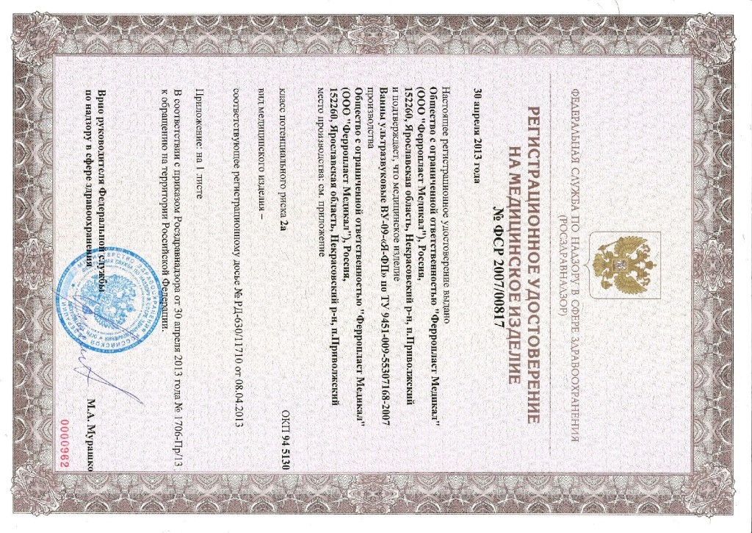


15

